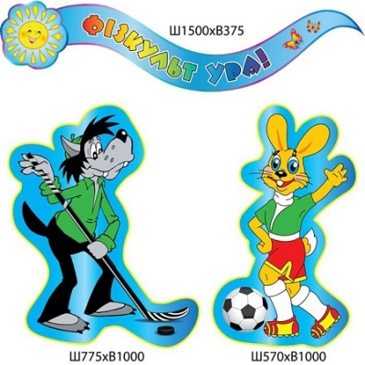

Физическое воспитание детей в семье

Физическое воспитание детей в семье - это очень серьёзная проблема в современном воспитании детей. Нас окружают машины, компьютеры, виртуальные игры - предметы, которые очень интересны нам, но как раз, из-за которых мы очень мало двигаемся. Современные дети видят больший интерес в виртуальной игре, чем в реальной игре в футбол или теннис. Главная болезнь ХХI века - гиподинамия, т.е. малоподвижность. Именно по этим и многим другим причинам, физическая культура - это образ жизни человека, в нее должны быть вовлечены все люди, независимо от возраста. Но лучше начинать с раннего детства. По нынешним временам это - необходимость.

Приучать ребенка к спорту нужно с детства, родители должны показывать своим детям пример активной, интересной и подвижной жизни.

Движение - основное проявление жизни и в то же время средство гармоничного развития личности.

В младенческом возрасте уровень развития двигательных рефлексов является показателем общего состояния здоровья и развития; по активности движений ребенка судят о развитии других сторон личности - в частности, психики.

Поскольку движения развиваются и совершенствуются в соответствии с условиями окружающей среды, то степень двигательного развития ребенка в значительной мере зависит от родителей. Все родители хотят, чтобы их ребенок рос здоровым, сильным и крепким, однако часто забывают о том, что хорошие физические данные обусловлены в первую очередь двигательной активностью ребенка, что помимо движения определенного роста и веса он должен быть ловким, подвижным и выносливым.

Учеба и сидячая работа обусловливают необходимость двигательной компенсации - с помощью занятий физкультурой и спортом, игр, активного отдыха. В связи с этим наше подрастающее поколение обязано научиться своевременно и полностью использовать благотворное воздействие физических упражнений - как жизненную необходимость в противовес

« болезням цивилизации».

Чем более крепким здоровьем и хорошими физическими данными мы вооружим наших детей в младенчестве, тем лучше они потом приспособятся к новым социальным условиям. Забота о формировании двигательных навыков ребенка, о достижении необходимого уровня ловкости, быстроты, силы и других качеств являются первоочередной задачей матери и отца еще до поступления ребенка в школу.

Для правильного физического воспитания необходимо стимулировать потребность детей в физических упражнениях. Здесь немалую роль играет пример и отношение к физической культуре взрослого. Родители должны знать и учитывать потребности и интересы своего ребенка. Не нужно запрещать ему бегать или прыгать. Запомните, как родители будут относиться к физкультуре, такое же отношение к ней сформируется и у самого ребенка.

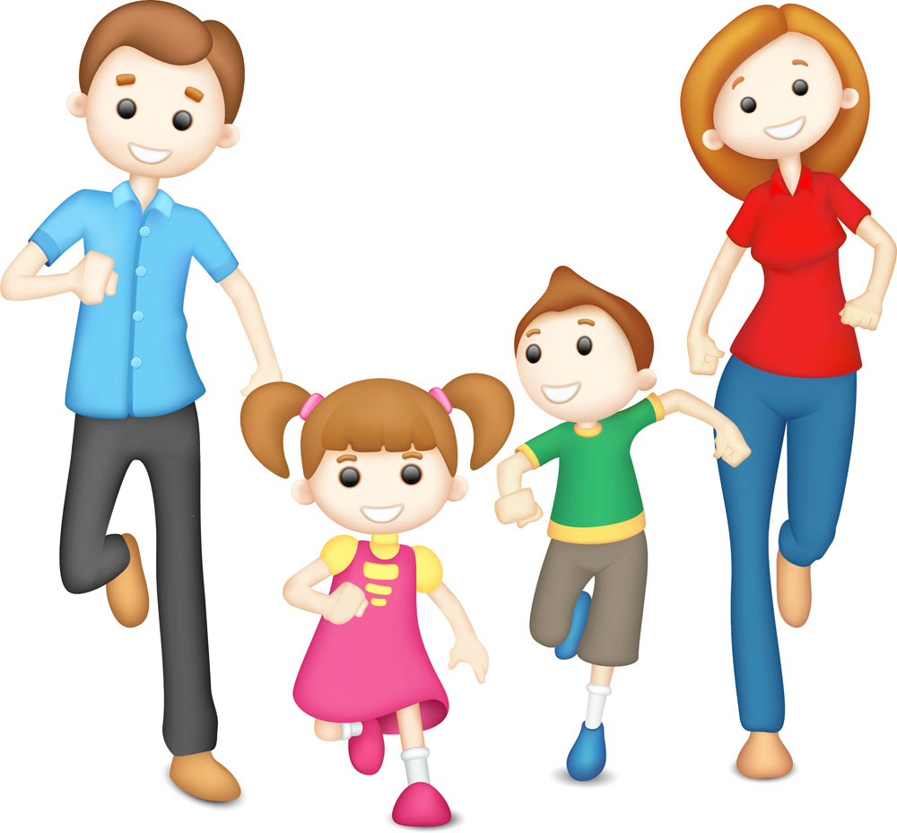

Инструктор физкультуры
Белякова В.В.
7 советов

для заинтересованных родителей


- Нужно поощрять любое достижение малыша, тогда в нём будет поддерживаться нормальная самооценка. Получив похвалу, ребенок будет ещё больше стараться выполнить то или иное полезное действие. Мнения обоих родителей о том, что делать ребенку, не должны расходиться иначе положительного отношения к физкультуре у малыша не будет.


- Нужно наблюдать за его состоянием во время выполнения физических упражнений. Не всегда родители способны понять, почему ребенок не хочет выполнять простые упражнения и капризничает. Дело может быть в том, что он устал или хочет посмотреть какой-то интересный мультик. Родители должны научиться понимать своего малыша, чтобы наладить с ним душевный контакт.

- Если ребенок не хочет больше тренироваться, не нужно заставлять его это делать. Сначала выясните причину такого поведения. Продолжать занятие можно только в том случае, если проблема была устранена.

- Не нужно наказывать и ругать ребенка за его неудачи. Они временны, так как ребенок только познаёт новый для него мир. Маленькие дети очень болезненно реагируют на свои неудачи и порицание родителей. Нужно дать ребенку понять, что родители уважают в нём личность и его желания.


- Важно учитывать желания ребенка при занятии физкультурой. Если одним детям нравится бег, то другим могут быть интересны прыжки. Иногда малыши пытаются подражать любимым героям мультфильмов и просят купить им то, чем занимается их кумир. Этому не стоит удивляться. Нужно прислушаться к потребности ребенка.

- Частая смена физических упражнений не приведет к нужному результату. Если ребенка устраивают те движения, которые он выполняет сейчас, оставьте всё как есть. Это поможет быстрее овладеть тем или иным навыком.


- Все физические упражнения должны выполняться серьезно, но не нужно перегружать ребенка. При выполнении зарядки необходимо учитывать возраст малыша. Не нужно заставлять выполнять упражнения, если у него нет на то желания. Во всем должны проявляться терпение, любовь и понимание.


Инструктор физкультуры
Белякова В.В.

